Namn på dokument
Rutin Ambulans EKG MOBIMED
Enhet:  Hjärtkliniken |  | Urspr. version  (datum) 2014-01-20
Fastställd/Gäller från: 2014-01-20 | Fastställt av: Karin Knudsen Malmqvist , verksamhetschef
Översyn/revision: 2015-01-19 | Ansvarig: Thomas Kajander sjuksköterska  Lars Eurenius med ansvarig överläkare HIA

- Ambulans ska alltid sända ekg till patientens sjukhus (= motsvarande patientens upptagningsområde).
Ambulansen använder Ortivus MIDA-system med Franks avledningsuppkoppling med åtta elektroder som ger tre ortogonala (vinkelräta) avledningar i de tre planen X, Y och Z. Dessa bildar ett 12-avlednings-EKG och ST-avvikelse beräknas samtidigt på alla 12 avledningar.
Grovt sett motsvarar X= aVL, Y= aVF och Z= V2 på ett vanligt 12-avlednings-EKG.

VID LARM

- När ambulansen skickar EKG larmar arbetsstationen tills du kvitterar larmet. Läkaren med akutsökaren får också larm och ska komma till avdelningen eller ringa.

- Skriv ut Mobimed-EKG.

- Sänd meddelande till ambulansen om att vi mottagit EKG. Saknas EKG-komplex eller personnummer kan du skicka meddelande till ambulansen eller ringa.

- Ta personnumret och gå in i Take Care och titta om patienten finns registrerad.

- Skriv ut senaste EKG från Take Care. Kolla patientbakgrunden.

- Skriv upp larmet på listan för statistikens skull.

- Läkaren skall omedelbart tillkallas vid ST-höjningar, ST-sänkningar eller nytillkommet grenblock med pågående bröstsmärta.

II) Mottagande sjukhus ombesörjer att svar ges snarast möjligt.
Telefonsvar ska alltid lämnas i följande fall;

- ST-höjning /gren-block / ant-septal-ST-sänkning som vid posterior hjärtinfarkt (= ev PCI-fall).
- Uttalade ST-sänkningar talande för utbredd ischemi.
- Uttalad bradykardi (<40/min) uttalad takykardi (>140/min).
- Ambulansen har angivit i meddelandet att man önskar bli uppringd. Detta meddelande ses i rutan längst ner till vänster.

I övriga fall med normala/nästan normala ekg kan svar till ambulans ges av läkare via meddelande på datorn för ambulans-ekg. Läkaren med akutsökaren ska bedöma EKG och ringa ambulansen eller skicka meddelande.

Att sända meddelande på ambulans ekg:
Tryck på ”Meddelande” längst ner i högra hörnet.
Dubbelklicka på förvalt meddelande ex Åk till akuten (i rutan bredvid ”Meddelande”)
Skriv in läkarens/ssk namn (=signering) efter Åk till akuten
Tryck på ”Sänd” (knapp till höger).

III) Omdirigering av patient till annat sjukhus.
Det sjukhus som mottagit ambulans-ekg ansvarar för att kontakta PCI-jour, och vid behov HIA-jour, på mottagande sjukhus.EKG behöver ej sändas ånyo, meddela endast personnummer och ambulans nr. Samtliga sjukhus kan ta fram patienten på Mobimed genom att trycka på ”Patients” längst upp i vänstra hörnet på Mobimedskärmen (se bil nedan) här visas en ”rullgardin” där samtliga ambulanser som för tillfället är uppkopplade kan ses, klicka på vald ambulans/person nr så visas ekg.
OBS! Vid omdirigering ska detta dokumenteras i journal.
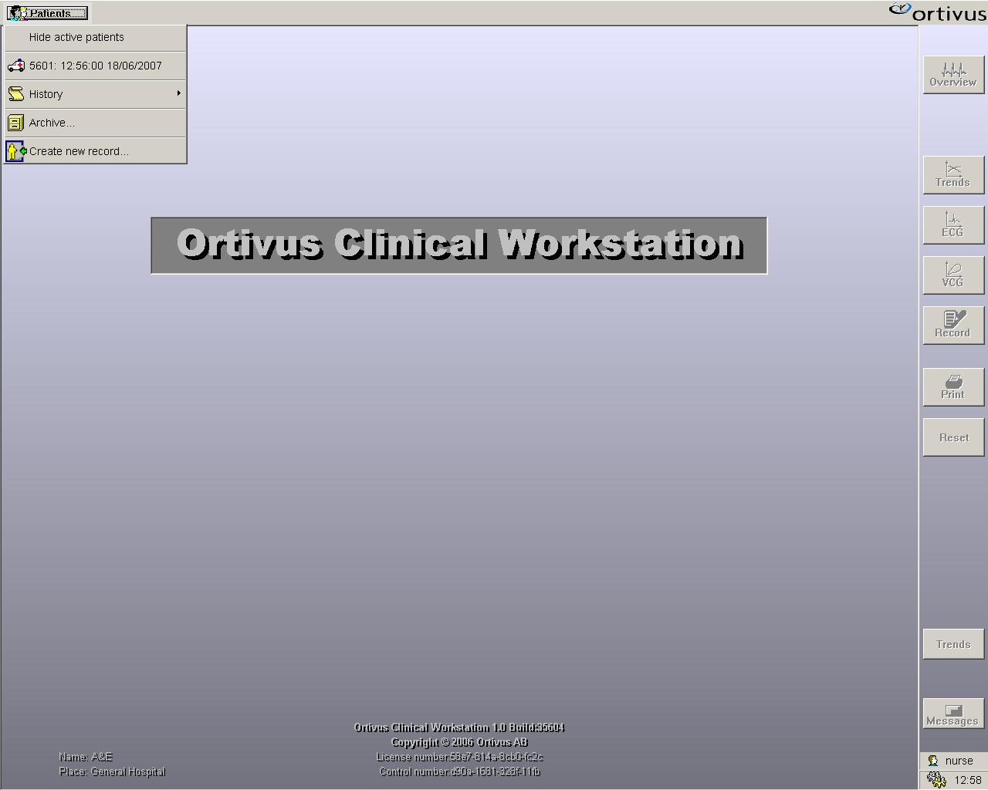

ÖVRIGT

- I ambulansen finns vid Mobimedlarm för skarpa eller testlarm. Vid testlarm skall inte läkaren få larm via sökaren. Denna funktion fungerar inte tillfredställande och vi har därför bett ambulansen att ringa avdelningen vid testlarm.
- För att söka tidigare larm/patient går du in på ARKIV. För att kunna söka måste du slå in endast ett datum och sedan trycka sök. Då får du upp lista med patienter för just den dagen. Markera patienten och tryck på EKG så får du upp patientens EKG.

